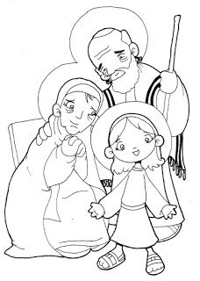

**JOACHIM I ANNA RODZICE MARYI**